Приволжский отдел образования
Юго-Западного управления
министерства образования и науки
Самарской области

Пост-релиз
Государственное бюджетное
общеобразовательное учреждение
Самарской области
основная общеобразовательная школа
с. Заволжье муниципального района Приволжский
Самарской области

445554, Самарская область, Приволжский район,
с. Заволжье ул. Школьная, д.22,
тел/факс (884647) 9-74-47

« 23» апреля 2015г. № _1_

Дата проведения: 23 апреля 2015 г.
Место проведения: ГБОУ ООШ с.Заволжье
Приволжского района Самарской области
с. Заволжье, ул. Школьная, д.22

Получить более подробную информацию Вы можете по тел. контакта:
Тел. +79649919444
Е-mail: veraps64@mail.ru

23 апреля учащиеся 6,7 и 9 классов Заволжской школы, в рамках
III областной акции «Апрельские встречи», участвовали в прямом эфире в видеоконференции «Пожарный – профессия мужественных людей». Дети задали 2 вопроса гостям конференции, на которые они интересно и доходчиво ответили.

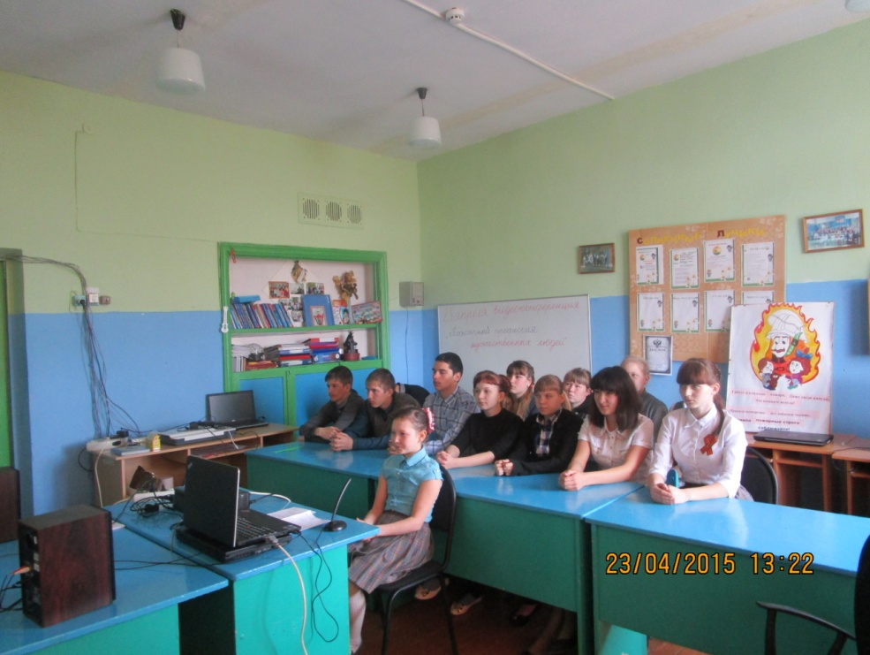
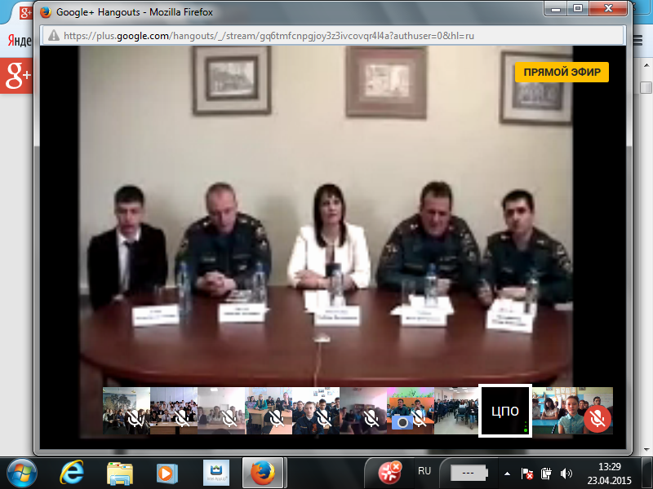

Информацию подготовила учитель математики и физики (ответственный за профориентационную работу по школе) Савельева В.П .

